Baguettes à l'huile d'olive
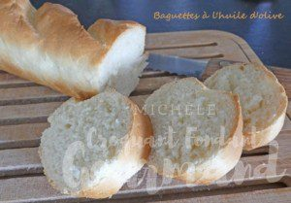 Pour 3 petits pains
- 30 g + 1 càs d'huile d'olive
- 280 g d'eau tiède
- 9 g de sel
- 510 g de farine T 55
- 8 g de levure sèche de boulanger instantanée
- 10 g de sucre
La plaque du four
Préchauffage du four à 180°C
Mettre dans la cuve de la MAP, 30 g d'huile, le sel et l'eau.
Verser la farine dans laquelle on cache la levure. Saupoudrer de sucre.
Mettre en route le programme "Pâte" jusqu'au bout.
Sortir la pâte, la déposer dans un saladier et la badigeonner avec une cuillerée d'huile.
Couvrir d'un film et déposer au réfrigérateur jusqu'au lendemain.
La pâte a beaucoup gonflé.
La dégazer doucement sur le plan de travail fariné et la séparer en trois.
Façonner des baguettes et les déposer sur la plaque.
Faire des grignes sur le dessus. Vaporiser abondamment avec de l'eau.
Laisser lever dans le four à 30° (pendant 20 minutes pour moi).
Enfourner à four chaud pour 30 minutes.
Laisser refroidir sur une grille.

